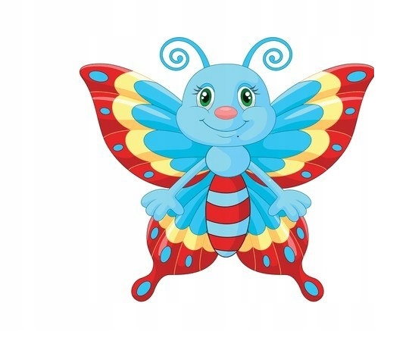
Co słychać u Motyli?

W styczniu mamy do zrealizowania jeden blok tematyczny: „Płynie czas z babcia i dziadkiem”

„Uwielbiam, gdy czytasz mi książeczki,
lub gdy opowiadasz mi bajeczki.
Lubię, gdy na kolanach mnie sadzasz
i na każdą psotę zawsze się zgadzasz.
Lubię, gdy uśmiechasz się do mnie,
po prostu kocham Cię ogromnie!”
Kochają nas, wspierają, zawsze są przy nas….
Na nasze smutki mają słodkie i pyszne rozwiązanie, znajdą radę na każde zmartwienie - to nasze kochane babcie i dziadkowie. 21,22 stycznia to szczególne dni w roku, w których możemy wyrazić naszą wdzięczność za ich trud i oddanie oraz wszystko to, co od nich otrzymujemy - to Dzień Babci i Dzień Dziadka.

TEGO SIĘ UCZYMY
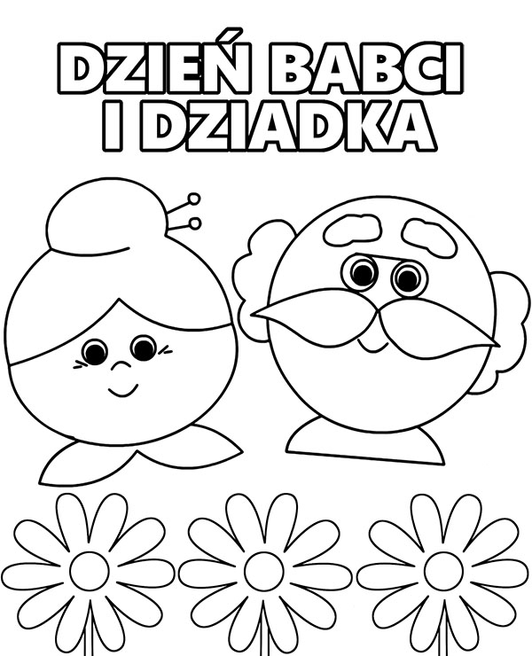
Kiedy babcia była mała
to sukienkę i fartuszek krótki miała.
Małe nóżki chude rączki
i lubiła jeść cukierki oraz pączki.
Refren
I co , i co , że babcia nam urosła,
że lat ma trochę więcej niż ja i brat i siostra.
I co , i co , to ważne że mam babcię,
że bardzo kocham ją i śpiewać lubię z nią.
A gdy dziadek był malutki ,
to nie nosił adidasów tylko butki.
Nie miał wąsów ani brody ,
no i nie chciał jeść marchewki tylko lody!
Refren
I co , i co , że dziadek urósł trochę ,
że lat ma trochę więcej
niż dwa plus trzy plus osiem.
I co , i co , to ważne że mam dziadka ,
że bardzo kocham go i lat mu życzę sto!
Dawno temu babcia z dziadkiem
w piaskownicy się kłócili o łopatkę.
Dziś na spacer idą sobie ,
a gdy wrócą ja im kawę dobrą zrobię.
Refren
I co , i co , że trochę nam urośli,
że nie są dzieciakami , że ważni z nich dorośli.
I co , i co , to ważne że są z nami,
niech żyją długi czas i zawsze lubią nas.
DZIECKO W GRUPIE RÓWIEŚNICZEJ

Dziecko musi mieć kolegów - znajomość z nimi dostarczy mu wiele radości, ale i przykrości.

Dajmy dziecku dobry przykład
Już od urodzenia możemy przygotowywać grunt do tego, aby pozycja dziecka w grupie była jak najlepsza. Istnieje coś takiego jak nasze życie towarzyskie. Zabieramy, więc dziecko
w rozmaite miejsca, pozwalamy mu poznawać różne dzieci i podtrzymywać z nimi kontakt. Wklejamy do albumu nie tylko zdjęcia dziecka, ale także jego ( i naszych) kolegów z kolejnych etapów rozwoju-przygotowujemy mu dobry start do życia w grupie.
Nie chronić, nie izolować
Czasem kontakty dziecka z kolegami nie układają się najlepiej. Wówczas wielkim błędem jest odizolowanie go od wszystkich rówieśników- skazanie na dorosłych z najbliższej rodziny, którzy otaczają go zachwytem i nadmiarem uznania Można zmienić klasę, grupę, ale nie wolno pozbawić dziecka kontaktu z rówieśnikami. Nawet szereg nieudanych znajomości nie zwalnia nas od zorganizowania dziecku następnych. Dziecko koniecznie musi mieć swoich kolegów.
I to własnych. Dzieci naszych znajomych to za mało.
Brat albo siostra to za mało
Rodzeństwo nie zastąpi kolegów. Dzieci przebywające stale tylko z rodzeństwem lub w kręgu rodziny mają poważne trudności z funkcjonowaniem w nowej grupie. Myślenie:,, przecież są we dwóch, więc już koledzy im niepotrzebni’’- może wyrządzić poważne szkody. W grupie rodzinnej dziecko ma jedną narzuconą rolę i dlatego ważne jest, aby poznało też inne układy i siebie w innych rolach. Jeśli w swojej klasie, grupie dziecko nie jest lubiane, to spójrzmy prawdzie w oczy: czeka je ciężka praca, zanim to się zmieni.

Dziecku nie pomoże wiedza, że my je kochamy. Dlatego
w razie zaobserwowania lub zgłoszenia przez dziecko najmniejszych oznak odrzucenia- działajmy natychmiast.
Co zrobić, gdy grupa nie akceptuje naszego dziecka?
- rozmawiać o tym;
- dobrać lekturę i filmy o tematyce związanej z problemami dziecka;
- stworzyć mu dodatkowe środowisko;
- pomóc podtrzymywać i zawierać znajomości;
- zgłosić się do psychologa ( zawsze pierwsza wizyta, bez dziecka);
- dodawać dziecku pewności siebie.
Jak nauczyć dziecko bycia lubianym?
- dawać dobry przykład- mieć przyjaciół, cenić ich, kontaktować się z różnymi ludźmi;
- skłaniać do wcielania się w różne role w rodzinie ( przywódcy, organizatora, wykonawcy);
- nauczyć je okazywać emocje w sposób przyjęty w naszej kulturze;
- zorganizować mu udział w zajęciach, które szczególnie mu się spodobały;
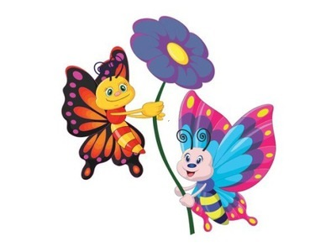
- zadbać o jego wygląd zewnętrzny.

ŁAMIGŁÓWKI MĄDREJ GŁÓWKI
Polecenie:
W ramce narysuj portret babci lub dziadka. Pięknie pokoloruj ramkę.

